Dziecięce lampki nocne
Dziecięce lampki nocne to świetny stylowy i praktyczny dodatek do pokoju twojego dziecka. Zapewnią odpowiednią ilość światła podczas czytania książek oraz odrabiania zadań domowych. To świetne źródło światła na wiele lat.

Oświetlenie do pokoju dziecięcego
Pokój dziecięcy do pomieszczenie, które wymaga odpowiednio dopasowanego oświetlenia. Jest to jeden z istotniejszych elementów, na który należy zwrócić uwagę. Dziecko do wykonywania wielu czynności potrzebuje dobrych warunków, które mogą zapewnić dziecięce lampki nocne. Są to źródła światła nie tylko praktyczne, ale także stylowe, które mogą sprawić każdemu dziecku wiele radości. W sklepach z oświetleniem znajdziemy bardzo dużo przeróżnych modeli dziecięcych lampek nocnych, które dobrze sprawdzą się na biurku oraz stoliku w pokoju dziecka.

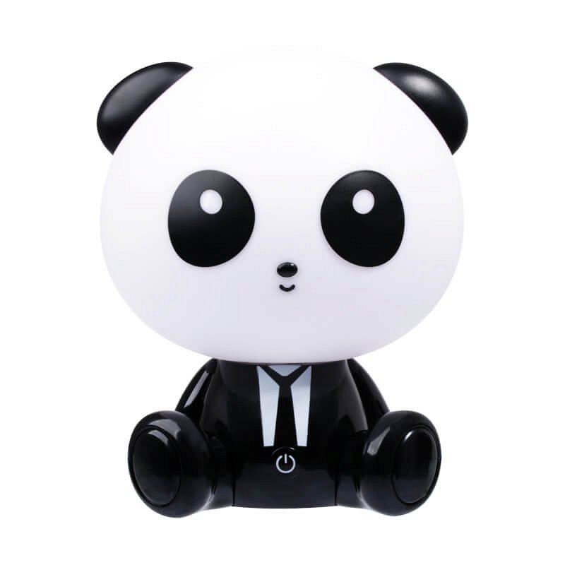
Modele dziecięcych lampek nocnych
W sklepie Leddo oferującym duży wybór energooszczędnego i trwałego oświetlenia LED znajdziesz dziecięce lampki nocne o przeróżnych kształtach. Wybieraj spośród lampek w kształcie zwierząt takich jak panda, pies czy też królik. Dodatkowo lampki te posiadają trzystopniową regulacje mocy, dzięki której dziecko może dopasować natężenie światła do własnych indywidualnych potrzeb. Zastosowanie rozwiązań LED pozwala na dużą energooszczędność oraz bezpieczeństwo podczas użytkowania oświetlenia. Nie emituje ono żadnego szkodliwego promieniowania oraz nie nagrzewa się i nie męczy wzroku dziecka. To świetne rozwiązanie do każdego pokoju dziecięcego.
Dziecięce lampki nocne

